1. **Que es la Inteligencia Artificial**

Se define la inteligencia artificial como aquella inteligencia exhibida por artefactos creados por humanos (es decir, artificial). A menudo se aplica hipotéticamente a los computadores. El nombre también se usa para referirse al campo de la investigación científica que intenta acercarse a la creación de tales sistemas.

Debido a que la inteligencia artificial tuvo muchos padres no hay un consenso para definir ese concepto, pero podemos decir que la inteligencia artificial se encarga de modelar la inteligencia humana en sistemas computacionales.

Puede decirse que la Inteligencia Artificial (IA) es una de las áreas más fascinantes y con más retos de las ciencias de la computación, en su área de ciencias cognoscitivas. Nació como mero estudio filosófico y razónístico de la inteligencia humana, mezclada con la inquietud del hombre de imitar la naturaleza circundante (como volar y nadar), hasta inclusive querer imitarse a sí mismo. Sencillamente, la Inteligencia Artificial busca el imitar la inteligencia humana. Obviamente no lo ha logrado todavía, al menos no completamente.

1. **Mapa Mental**

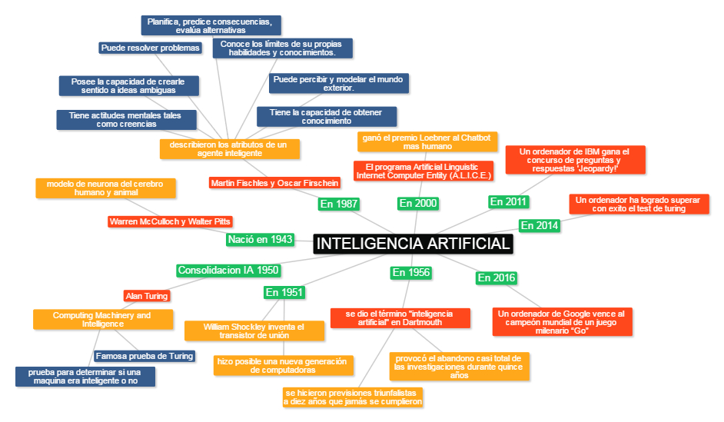

1. **Tipos de Inteligencia Artificial**

**Sistemas que piensan como humanos.**

Estos sistemas tratan de emular el pensamiento humano; por ejemplo las redes neuronales artificiales. La automatización de actividades que vinculamos con procesos de pensamiento humano, actividades como la toma de decisiones, resolución de problemas y aprendizaje.6

**Sistemas que actúan como humanos.**

Estos sistemas tratan de actuar como humanos; es decir, imitan el comportamiento humano; por ejemplo la robótica. El estudio de cómo lograr que los computadores realicen tareas que, por el momento, los humanos hacen mejor.

**Sistemas que piensan racionalmente.**

Es decir, con lógica (idealmente), tratan de imitar o emular el pensamiento lógico racional del ser humano; por ejemplo los sistemas expertos. El estudio de los cálculos que hacen posible percibir, razonar y actuar.

**Sistemas que actúan racionalmente (idealmente)**.

Tratan de emular de forma racional el comportamiento humano; por ejemplo los agentes inteligentes, está relacionado con conductas inteligentes en artefactos.

1. **¿Por qué estudiar la inteligencia artificial?**

Conforme el mundo se vuelve más complejo, debemos usar nuestros recursos materiales y humanos con más eficiencia, y para lograrlo, se necesita la ayuda que nos ofrecen los computadores, de ahí la relevancia de poder desarrollar e implementar sistemas que nos permitan llevar a cabo tareas sistemáticas más eficientes y para poder lograrlo debemos estudiar a fondo las bases de la inteligencia artificial

1. **Ramas de la Inteligencia Artificial**

**Redes de Petri**

Surgidas de la tesis doctoral en 1962 de Carl Adam Petri, en donde se establece por primera vez una teoría general para sistemas discretos paralelos. Petri generalizó la teoría de autómatas e hizo que utilizaran métodos gráficos para la representación de sistemas por medio de condiciones y eventos, esto quiere decir que un modelo de red de Petri representa las propiedades de un sistema en el lenguaje de lógica y la representación algebraica, lo que le da un sentido nuevo a los procesos computacionales.

**Sistemas Basados en Conocimiento**

Un SE es un programa o un conjunto de programas informáticos que aplican el proceso de razonamiento del humano experto en la materia en la solución de problemas específicos, la función de estos sistemas es tomar decisiones inteligentes con base al conocimiento y la heurística al interpretar grandes cantidades de datos, por lo que su función es auxiliar a los expertos, no para reemplazarlos. Unos ejemplos de aplicación son el área médica, el análisis químico, la exploración geológica, entre otros.

**Aprendizaje y Razonamiento Automático**

La cual consiste en que una computadora sea capaz de planificar, tomar decisiones, plantear y evaluar estrategias, aprendiendo a partir de la experiencia y que por lo tanto se capaz de auto-reprogramarse para adaptarse a su entorno.

**Realidad Virtual**

Una realidad virtual es la recreación de un mundo artificial en tiempo real que pueden ser captado por diversos canales sensoriales del espectador que navega inmerso a través de dicho mundo, su aplicación como IA radica en el mecanismo de interpretación de la interacción del ambiente virtual, como por ejemplo la luz del sol con respecto a las sombras de objetos, la sensación de velocidad, el rebote de una pelota, el flujo del agua, etc.

**Lógica Difusa**

La Lógica Difusa se basa en reglas que no tienen límites discretos, sino que se prolongan en un continuum, permitiendo a un sistema manejar mejor la ambigüedad. Esto es muy útil para reflejar cómo tienden a pensar las personas, en términos relativos, no absolutos. Cuando la lógica difusa se incorpora a un SE, el resultado es un sistema que limita mejor la manera natural en que un experto humano resolvería un problema.

**Redes Neuronales Artificiales**

Denominadas habitualmente como RNA o en inglés como: ANN (Artificial Neural Networks) son un paradigma de aprendizaje y procesamiento automático inspirado en la forma en que funciona el sistema nervioso de los animales. Se trata de un sistema de interconexión de neuronas en una red que colabora para producir un estímulo de salida. Una de las misiones en una red neuronal consiste en simular las propiedades observadas en los sistemas neuronales biológicos a través de modelos matemáticos recreados mediante mecanismos artificiales (como un circuito integrado, una computadora o un conjunto de válvulas). El objetivo es conseguir que las máquinas den respuestas similares a las que es capaz de dar el cerebro que se caracterizan por su generalización y su robustez.

**Algoritmos Genéticos.**

Los Algoritmos Genéticos son funciones matemáticas que usan los principios de Darwin para mejorar una aplicación. Las funciones se diseñan para simular en software, en cuestión de minutos o segundos, lo que sucede en ambientes naturales durante millones de años. Los Algoritmos Genéticos se inspiran en la evolución biológica y su base genético-molecular. Estos algoritmos hacen evolucionar una población de individuos sometiéndola a acciones aleatorias semejantes a las que actúan en la evolución biológica (mutaciones y recombinaciones genéticas), así como también a una selección de acuerdo con algún criterio, en función del cual se decide cuáles son los individuos más adaptados, que sobreviven, y cuáles los menos aptos, que son descartados.

**Robótica**

La Robótica es una rama del árbol tecnología, que estudia el diseño y construcción de máquinas capaces de desempeñar tareas repetitivas o peligrosas para el ser humano. Las ciencias y tecnologías de las que deriva podrían ser: el álgebra, los autómatas programables, las máquinas de estados, la mecánica, la electrónica y la informática. La Robótica Incluye el desarrollo de dispositivos mecánicos o de computación que tengan la capacidad de realizar funciones, tales como pintar automóviles, de hacer soldaduras de precisión y realizar otras tareas que requieran de un alto grado de precisión o que sean tediosas o impliquen peligro para los seres humanos. En la robótica contemporánea se combinan las capacidades de alta precisión de la máquina con un software controlador sofisticado.

**Reconocimiento del Habla**

Utiliza el método interactivo de comunicación primaria para el ser humano que es el habla, lo que le permite “escuchar” a una persona hablar, decodificar el significado de las palabras, interpretarlas, y transmitir una respuesta. Actualmente se utiliza mucho para personas con capacidades diferentes que no son capaces de utilizar el teclado y necesitan comunicarse por medio del habla para poder utilizar diferentes dispositivos.

**Visión por Computadora**

Mejor conocida como “Reconocimiento de Patrones”, parte del medio primario que tienen las personas para percibir su entorno, es decir, de la visión, a través de una cámara se captan las imágenes, las cuales se procesan y se reconocen patrones en el entorno, como por ejemplo un lápiz, una planta, una animal, etc, de tal manera que la computadora pueda entender exactamente lo que está viendo.

**Agentes o Wizards**

Son programas invisibles que trabajan como espías observando las acciones comúnmente realizadas por el usuario, las cuales son interpretadas y se guardan para llevar un control de las mismas, si existe alguna anomalía, como ejecutar un programa distinto al cotidiano, o un error en una acción realizada por el usuario el programa lanza una alerta y sugiere una serie de soluciones, también es capaz de realizar las tareas cotidianas al iniciar el equipo para facilitar la tarea del usuario.

**Computación Evolutiva**

Pertenece a la rama de la biología, la cual desarrolla programas basados en la analogía de procesos biológicos tales como la selección natural y la evolución, esta idea parte de algoritmos genéticos y de un sistema computacional inmunizado; dentro de sus aplicaciones se encuentra la optimización de problemas, programación automática y el aprendizaje de máquinas.

**Algoritmos Genéticos (AG)**

Son procedimientos de búsqueda y optimización que ayudan a modelar los mecanismos de selección natural de los seres vivos según los mecanismos genéticos. Surgen en 1975 por el estudio que realizó Holland sobre autómatas celulares. Su función es seleccionar de una población de soluciones candidatas (individuos), intentar producir nuevas generaciones de soluciones mejores que las anteriores, una y otra vez hasta aproximar a una solución perfecta.

**Programación Genética**

Que aplica el principio de los AG para hacer evolucionar programas informáticos, el resultado es simple, se seleccionan los programas más aptos después de generaciones y herencia para la solución de un problema dado, también involucra factores de mutaciones aleatorias para desarrollar nuevos programas.

# **Webgrafía**

Diaz, M. (21 de 09 de 2012). *https://es.scribd.com*. Obtenido de https://es.scribd.com: https://es.scribd.com/doc/106520533/Inteligencia-Artificial-y-Sus-Ramas

Ingegalindoc. (08 de 02 de 2011). *https://icopcion.wordpress.com*. Obtenido de https://icopcion.wordpress.com: https://icopcion.wordpress.com/2011/02/08/ramas-de-la-inteligencia-artificial/

Vasquez, S. b. (09 de 08 de 2016). *https://solvasquez.wordpress.com*. Obtenido de https://solvasquez.wordpress.com: https://solvasquez.wordpress.com/2010/08/15/inteligencia-artificial/

wikipedia. (09 de 08 de 2016). *https://es.wikipedia.org*. Obtenido de https://es.wikipedia.org: https://es.wikipedia.org/wiki/Inteligencia_artificial